Vybarvi všechna písmenka BERUŠKA. Zkus napsat slovo BERUŠKA podle předlohy…

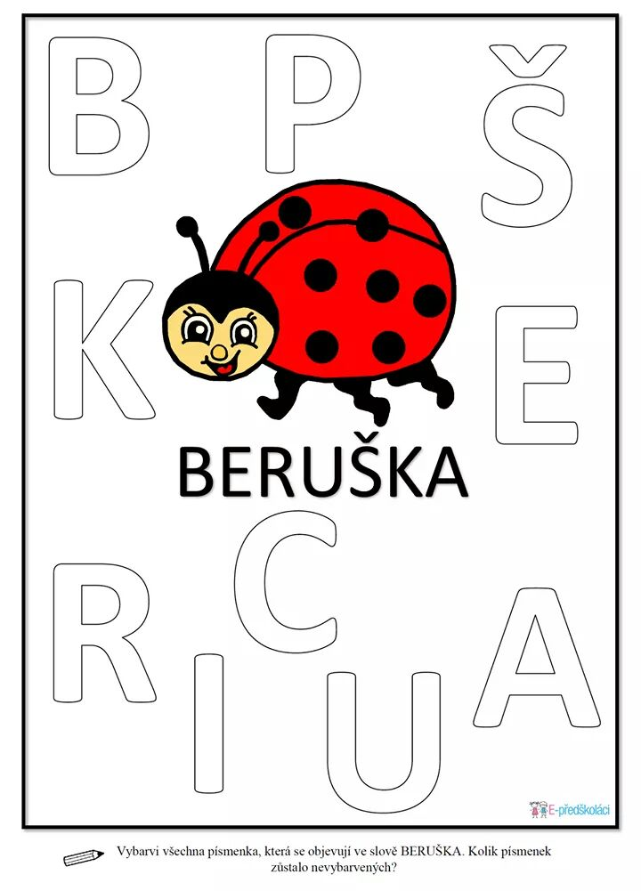

Trošku si procvičte kličky a domalujte květy. Šipky vás navedou odkud začít. Zkuste nejdřív objet prstem a potom teprve pastelkou, fixem.
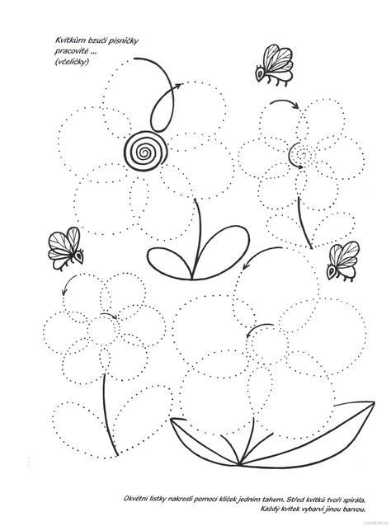

Květince chybí druhá polovina. Vezmi tužku a zkus ji domalovat. Potom jí krásně vybarvi.

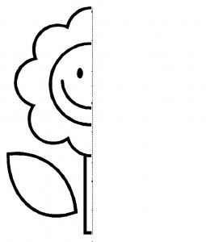
Překvapení, malujte podle čísel.
1 – hnědá ; 2 – žlutá; 3 – červená, 4 – zelená ; 5 – růžová; 6 - modrá

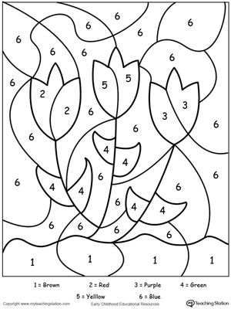

Slova si vytleskejte a potom vybarvěte počet slabik do kroužků.

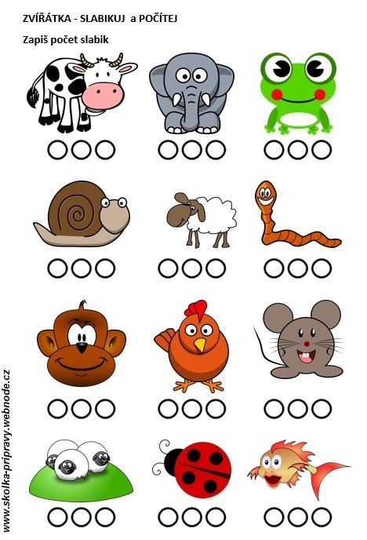

Procvičení zraku. Najdi a vybarvi jen ty rámečky, kde nejsou stejné dvojice. (liší se směrem, vybarvením, …) – důležité pro psaní písmen.
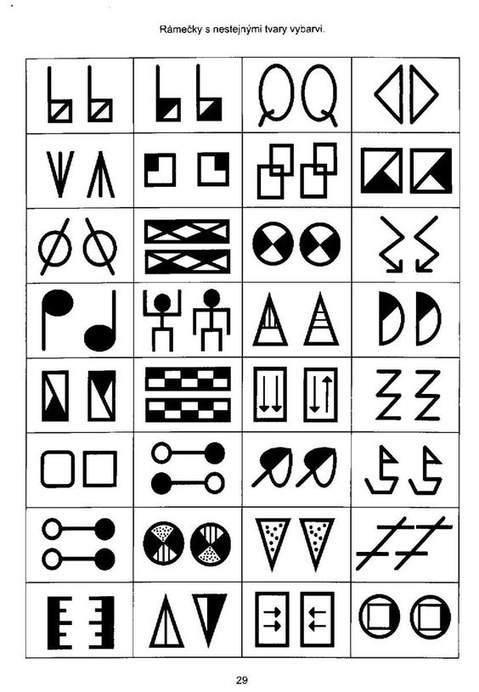

Poznej číslici a vybarvi správný počet puntíků.

